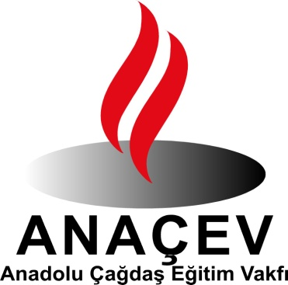

ANADOLU ÇAĞDAŞ

EĞİTİM VAKFI

2020 YILI FAALİYET RAPORU

(01.OCAK.2020 - 31.ARALIK.2020)

(ANAÇEV)

ANADOLU ÇAĞDAŞ EĞİTİM VAKFI

Ülkemizdeki eğitim sisteminin bilimsellik, niteliklilik, yaygınlık, ilerlemecilik, özgünlük vasıflarını kazanmasına katkıda bulunulması; Atatürk ilke ve devrimleri ışığında, çağdaş eğitimin yerleştirilmesi, geliştirilmesi ve eğitim olanaklarının yaygınlaştırılması amacıyla Anadolu Çağdaş Eğitim Vakfı (ANAÇEV) 27.Eylül.1995 tarihinde, Ankara’da kurulmuştur.

ANAÇEV, okul öncesi eğitim de dahil olmak üzere, çocuklarımızın, gençlerimizin eğitim-öğretimlerinin her aşamasında bilgili, kültürlü, görgülü, uygar, becerili insanlar olarak yetişmeleri için çalışmalar yapmakta; öğrenci bursları vermekte, öğrencilerin eğitim gideri, barınma, yemek v.b. diğer gereksinimlerini karşılanmaktadır. Ayrıca öğrencilere sosyal, kültürel destek sağlamaktadır.

ANAÇEV, Bakanlar Kurulu’nun 21.10.1997 tarih, 97/10120 sayılı Kararı ile “Kamu Yararına Kurulan Vakıf” olma hakkını kazanmıştır.

Vakfımız, kurulduğundan bu yana yaptığı çalışmalarından dolayı, Başbakanlık Vakıflar Genel Müdürlüğü tarafından 2001 yılının en başarılı onbir vakfından biri seçilmiştir.

Ayrıca, Vakıflar Genel Müdürlüğü tarafından açılan proje yarışmalarında da ;

“2006 Uygulanmış Sosyal İçerikli Proje”

“2008 Vakıflarca Uygulanmış Su Projeleri”

“2009 Vakıflarca Uygulanmış Sağlık Projeleri” katılım sertifikaları almıştır.

ANAÇEV, Yönetim Kurulu Üyeleri, Denetim Kurulu Üyeleri, Bilim ve Danışma Kurulu Üyeleri ve Gönüllü Üyeleri ile birlikte amaca yönelik çalışmalarını sürdürmektedir.

BURSLU ÖĞRENCİ

ANAÇEV öncelikle, örgün eğitim programı kapsamında ilköğretim, orta öğretim (lise) ve üniversitede okuyan, büyük çoğunluğu Ankara dışından üniversite kazanarak gelen, maddi olanakları yetersiz öğrencilere karşılıksız burs vermekte, yemek ve ulaşım kartı temin etmekte, giysi ve kitap gereksinimlerini karşılamakta, eğitim panellerine, konferanslara, kültür ve sanat etkinliklerine katılımlarını sağlamakta, eğitim giderlerine destek olmaktadır..

2019-2020 Eğitim 2020-2021Eğitim-

Öğretim Döneminde Öğretim Döneminde

ÜNİVERSİTE : 84 71

İLKÖĞRETİM-ORTA ÖĞRETİM(LİSE) : 248 186

olmak üzere;

TOPLAM : 332 257

Üniversite de okuyan burslu öğrencilere 175,00TL/Ay/Kişi, ilköğretim-orta öğretim (lise) de okuyan öğrencilere 170,-TL/Ay/Kişi burs verilmektedir.

Üniversite öğrencilerinin okul yemekhanelerinde her gün yedikleri bir öğün yemeğin giderleri karşılanmakta; yol-kitap-giysi-okul araç gereç giderleri karşılamalarına katkı olarak bursları dışında harçlık verilmekte; üniversite harçlarına destek olunmaktadır.

Ayrıca, ikinci el temiz, kullanılabilir giysilerin dağıtımı yapılmakta, yeni iç çamaşırı, kazak, ayakkabı alınarak dağıtılmaktadır. İlköğretim –lise öğrencilerinin ailelerine ve üniversite öğrencilerimizden bazılarına, çeşitli kurum ve kişilerden temin edilen gıda paketleri dağıtılmaktadır.

**2020 YILINDA GERÇEKLEŞTİRİLEN ETKİNLİKLER**

**14 Ocak 2020 Yıldırım Mayruk “Dünden Bugüne Cumhuriyet Zarafeti”**

İnönü Vakfı ve ANAÇEV işbirliği ile burslu öğrenciler yararına “Yıldırım Mayruk Dünden Bugüne Cumhuriyet Zarafeti” Koleksiyonu Swiss Otelde düzenlendi. Hacettepe Üniversitesi Fransızca Öğretmenliği son sınıf öğrencimiz Ceren Buse Durmaz’ın sunumu yaptı.Defile öncesi CSO sanatçılarından Tuba Taner Türel,Yusuf Aydın Özkök,Artemis Sis Balkız,Yaz Irmak bizlere keman dinletisinde bulundular sanatçılarımıza teşekkür ederiz.Bu olağanüstü defileyi hazırlayan Sayın Yıldırım Mayruk ve Barbaros Şansal’a katılımlarından dolayıı tüm konuklarımıza teşekkürlerimizi ve saygılarımızı sunarız.

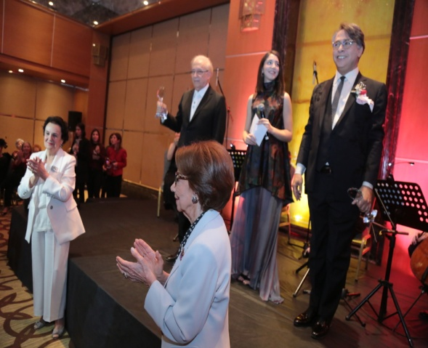 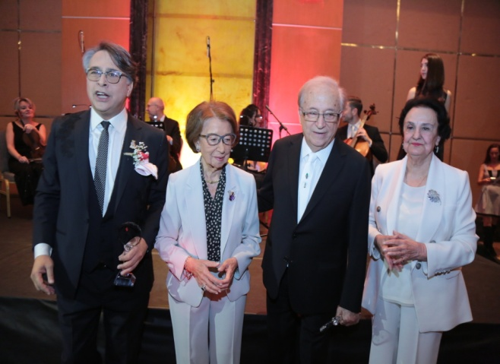

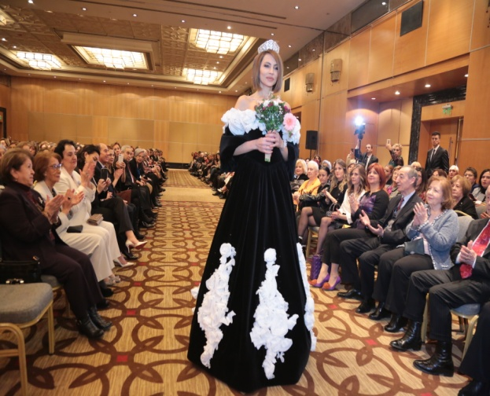 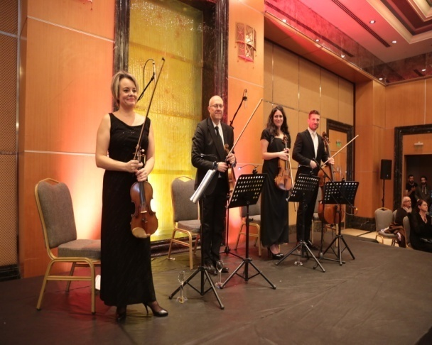

**05 OCAK 2020 YENİ YIL KAHVALTISI**

Üniversiteli burslu öğrencilerimiz için vakfımızda yenil kahvaltısı II.gruba düzenlendi. Vakıfımız kahvaltıya katılan burslu öğrencilerimize kitap armağan etti.Katılan gönüllerimize çok teşekkür ederiz.

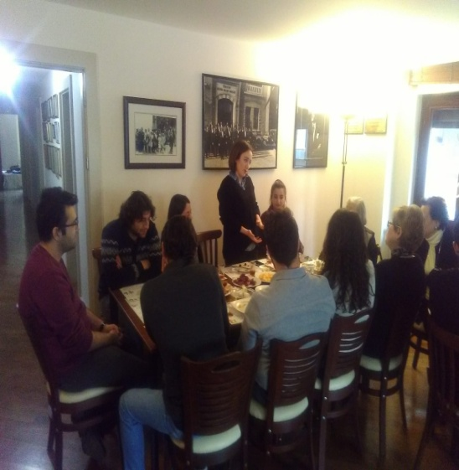 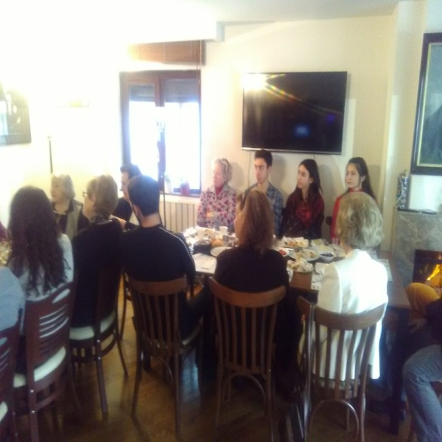

**28 OCAK 2020 VAKFIMIZIN ORTA OKUL VE LİSE ÖĞRENİMİ GÖREN BURSİYERLERİ ARASINDAN ÇEŞİTLİ YETENEKLERİ.**

Vakfımızın ortaokul ve lise öğrenimi gören bursiyerlerimiz arasından gitar,bağlama,fülut,bale,şiir ve şarkı d allarında yeteneklerini vakıf merkezimizde sergilediler.Öğrencilerimze Anıtkabir’den kol saati alınarak armağan edildi.Gönüllülerimize ve bursiyerlerimize teşekkür ederiz.

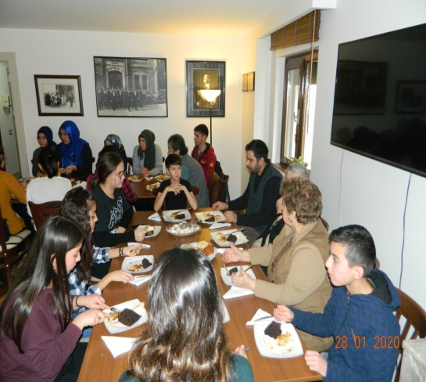 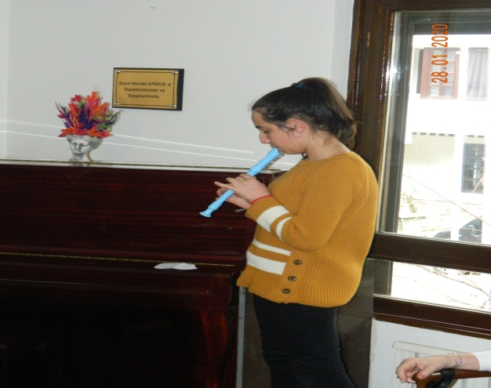

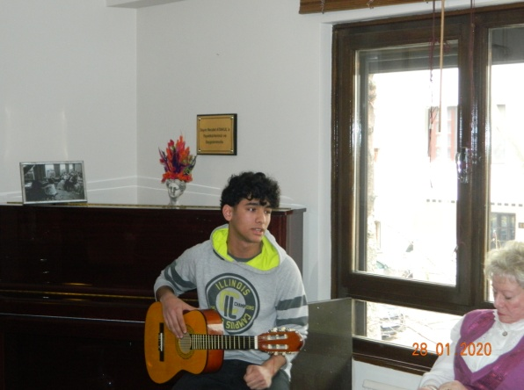 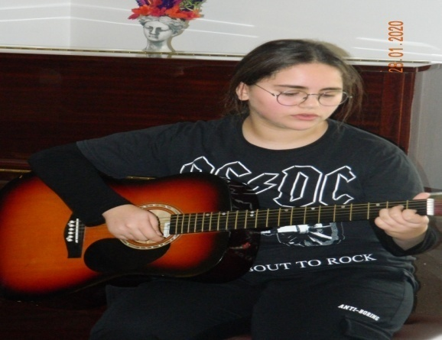

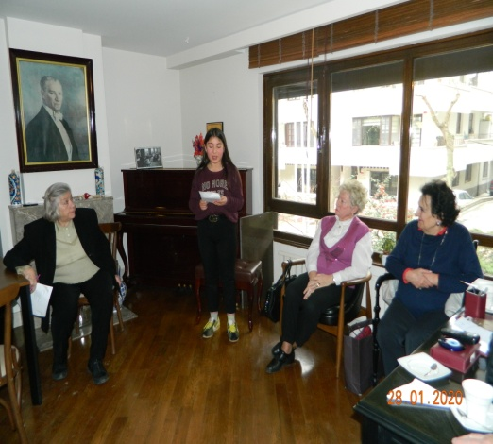 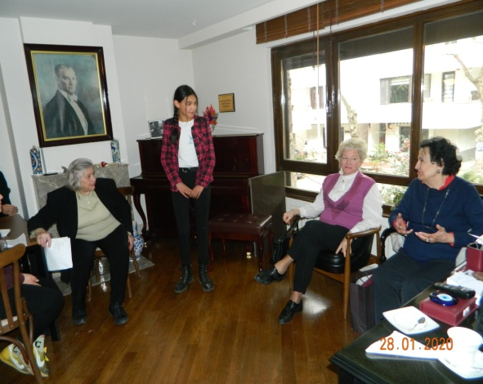

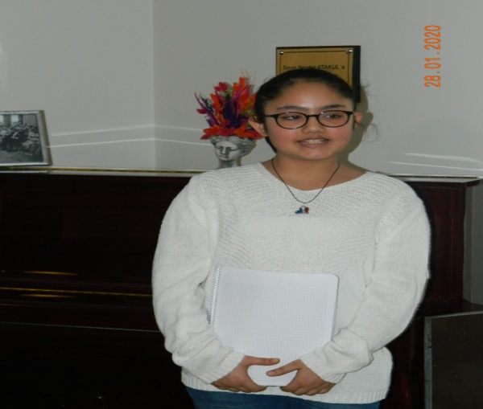 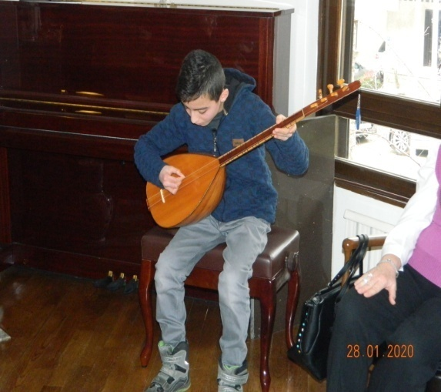

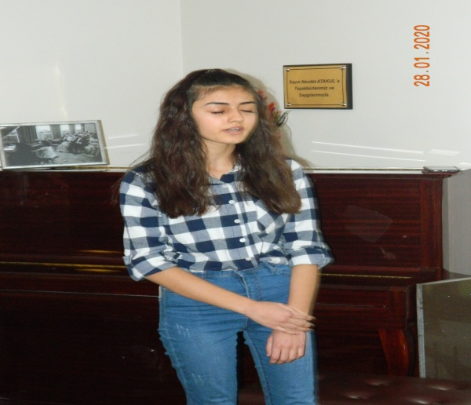 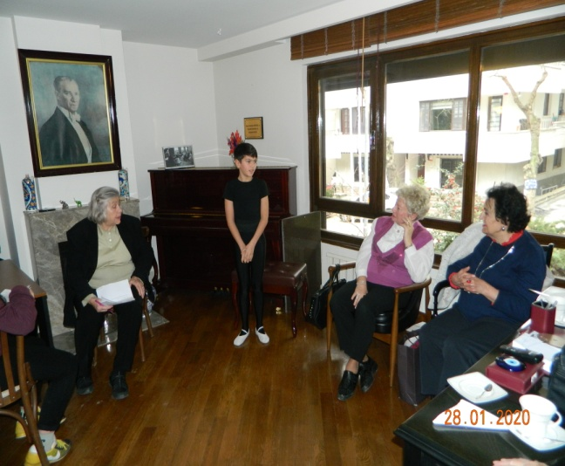

**22 NİSAN 2020 RAMAZAN YARDIMI**

Ramazan ayı olması nedeniyle gıdaya ihtiyaçı olan burslu öğrencilerimize ramazan kart yardımları yapıldı.

**28 EKİM 2020 CUMHURİYET 97. YIL DÖNÜMÜ KUTLAMASI**

Cumhuriyetimizin kuruluşunun 97.yıldönümünü burslu öğrencilerimiz ve gönüllülerimizle ATAM’ızın huzurunda kutladık.

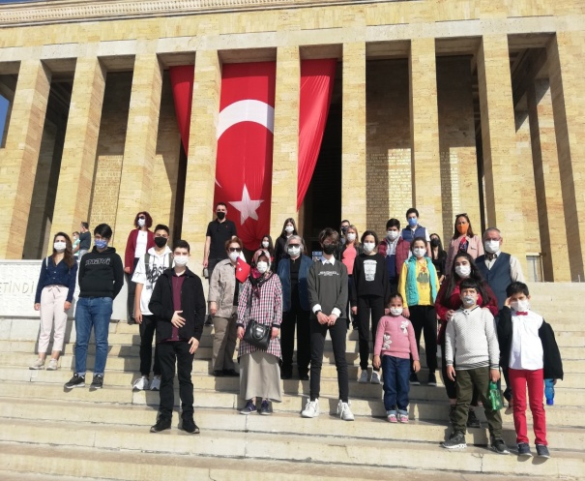 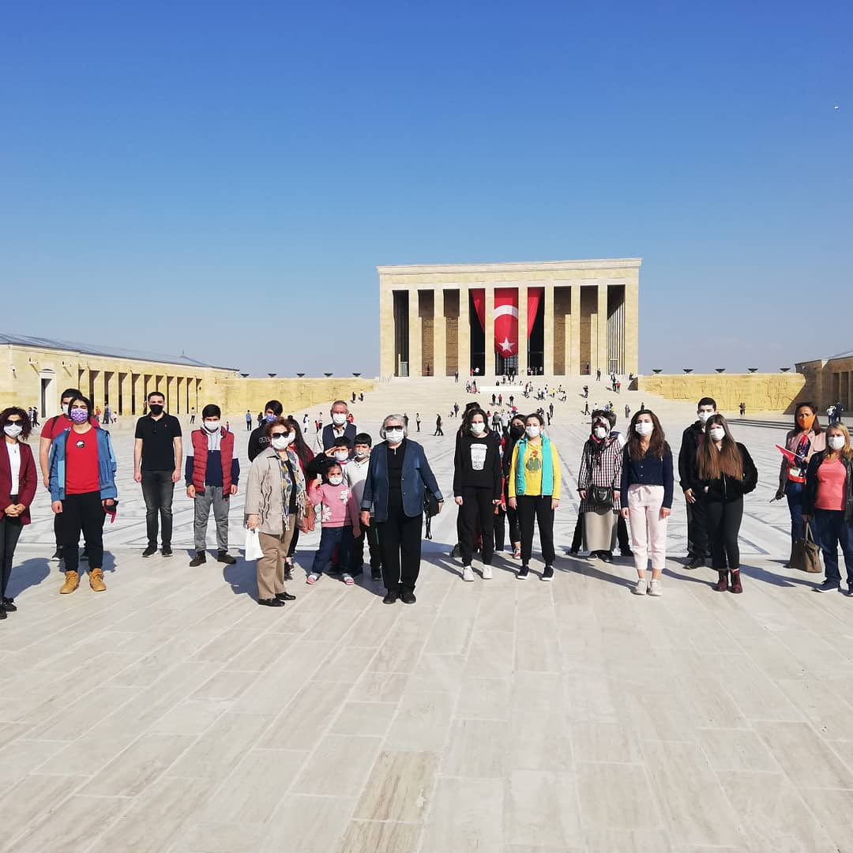

**30 EKİM 2020 İZMİR SEFERHİSAR YARDIM**

İzmir’in Seferhisar açıklarında meydana gelen deprem nedeniyle depremzedelere yardım yapıldı.Kurucularımıza ve gönüllülerimize teşekkür ederiz.

**14 KASIM 2020 İLKÖĞRETİM ARASINDA DÜZENLENEN KOMPOZİSYON YARIŞMASI SONUÇLANDI**

İlköğretim ve liseli öğrencilerimiz arasında düzenlenen kompozisyon yarışması sonuçları açıklandı.Pandemi nedeniyle online yapıldı. Dereceye giren öğrencilerimize hediyelerini verdiler. Başta Eğitim Komisyon Başkanı Nihal ÖZONGAN’a olmak üzere tüm gönüllülerimize teşekkür eder, dereceye giren ilköğretim öğrencilerimizi , kutlar,başarılarının devamını dileriz .

**14 KASIM 2020 ATAMIZIN EDEBİYETE İNTİKALİNİN 82.YILINDA ANITKABİRDEYDİK**

Yokluğunu bir kez daha derinden hissettiğimiz ATA’mızın ölümünün 82 .yılında ANAÇEV ailesi olarak gönüllülerimiz ve burslu öğrencilerimiz ile Anıtkabir’de buluştuk. O’nu saygı, rahmet ve özlemle andık.Ruhun Şad olsun Büyük Önder ATATÜRK.

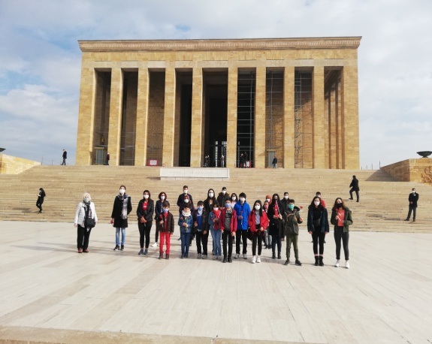 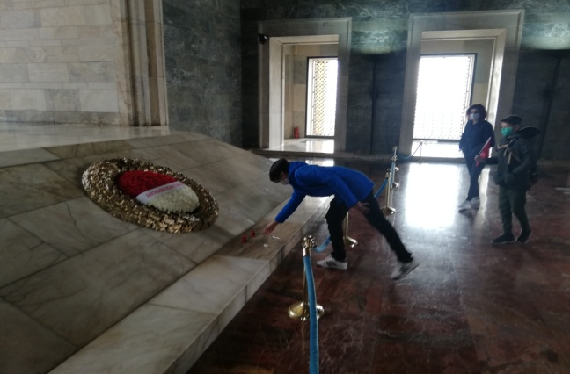

**ANAÇEV GEMLİK ŞUBESİ**

23Ekim 2002 tarihinde açılan ANAÇEV Gemlik Şubesi’nde amaca yönelik faaliyetler sürdürülmektedir. 2020-2021 Eğitim Öğretim Döneminde, Üniversite öğrencisi olan(54)öğrenciye burs verilmiştir.

**GEMLİK ŞUBESİNDEN GELEN FAALİYETLER:**

**1)** 12 Ocak 2020 tarihinde İstanbul Tim Maslak Center’de Pera Müzikali adlı oyuna gidildi.

**2)**16 Şubat 2020 tarihinde Gemlik Cemil Meriç Kültür Merkezi’nde Nilüfer Kadın Korosu Derneği konseri 10.kez düzenlendi.

3)06-09 Mart 2020 tarihinde Dünya Kadınlar Günü kutlamaları çerçevesinde Denizli Karahayıt’da bulunan Hiera Park Termal otelde kaplıca gezisi düzenlendi.

PROJELERİMİZ

-Burslu öğrencilerimizin ücretsiz yararlanacakları öğrenci yurdunun yapılması,

-Oyuncak Müzesi oluşturulması,

**Saygılarımızla,**

**(ANAÇEV)**

**ANADOLU ÇAĞDAŞ EĞİTİM VAKFI**